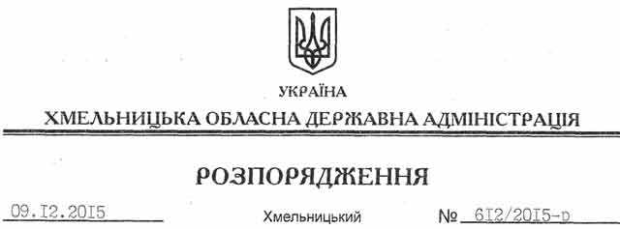

Про припинення договору оренди земельних ділянок

На підставі статей 6, 21, 39 Закону України “Про місцеві державні адміністрації”, статей 17, 122, 141 Земельного кодексу України, статей 31, 32 Закону України “Про оренду землі”, розглянувши клопотання ТОВ СП “Нібулон”, зареєстроване в обласній державній адміністрації 13.11.2015 за № 99/7767-11-26/2015, та подані матеріали:
1. Припинити шляхом розірвання за згодою сторін дію договору оренди землі від 02.10.2009 року, укладеного між Хмельницькою обласною державною адміністрацією та товариством з обмеженою відповідальністю СП “Нібулон”, зареєстрований у Кам’янець-Подільському районному відділі ЦДЗК від 03.11.2009 року за № 04097556550058 загальною площею 2,9380 га, у тому числі ділянка № 1 площею 2,8700 га (кадастровий номер 6822486500:05:001:0019), ділянка № 2 площею 0,0680 га (кадастровий номер 6822486500:05:002:0027).

2. Кам’янець-Подільській районній державній адміністрації забезпечити в установленому порядку державну реєстрацію припинення договору оренди, зазначеного у пункті 1 цього розпорядження.

3. Відділу Держгеокадастру у Кам’янець-Подільському районі внести відповідні зміни в земельно-облікові документи.
4. Контроль за виконанням цього розпорядження покласти на заступника голови облдержадміністрації відповідно до розподілу обов’язків.

Голова адміністрації М.Загородний

